МИНИСТЕРСТВО ОБРАЗОВАНИЯ РОССИЙСКОЙ ФЕДЕРАЦИИ
УФИМСКИЙ ГОСУДАРСТВЕННЫЙ АВИАЦИОННЫЙ ТЕХНИЧЕСКИЙ УНИВЕРСИТЕТ
Кафедра ТС

ИССЛЕДОВАНИЕ АЧХ АКТИВНЫХ ФИЛЬТРОВ

МЕТОДИЧЕСКИЕ УКАЗАНИЯ
к лабораторной работе по дисциплине «Устройства приема и обработки радиосигналов в СПРС»

УФА 2002

Составитель: А.И.Гулин
Исследование АЧХ активных фильтров с использованием математического пакета МАТLАВ: Методические указания к лабораторным работам по курсу «Устройства приема и обработки радиосигналов в системах подвижной радиосвязь /Уфимский государственный авиационный технический университет; составитель: А.И.Гулин. Уфа 2002, 11 с.
Рассмотрены основные характеристики фильтров различных аппроксимаций, приведена методика расчета активных фильтров нижних частот и фильтров верхних частот Баттерворта и Чебышева с использованием математического пакета МАТLАВ.
Предназначены для студентов направления 201200 «Средства связи с подвижными объектами», а также могут быть полезны студентам других специальностей направления «Телекоммуникации».

Рецензент: Беспалов А. И.
Уфимский государственный авиационный технический университет, 2002.

СОДЕРЖАНИЕ
стр.
- Теоретическая часть…………………………………………………………….4
  - Назначение, классификация и принцип работы активных фильтров…….4
  - Сравнение активных фильтров с другими видами фильтров……………..8
- Практическая часть……………………………………………………………..9
- Варианты заданий………………………………………………………………11
- Контрольные вопросы………………………………………………………….11
- Список литературы……………………………………………………………..11

ТЕОРЕТИЧЕСКАЯ ЧАСТЬ

1.1. Назначение, классификация и принцип работы активных фильтров

В основе всех активных фильтров лежит принцип усиления некоторой требуемой полосы частот относительно других частотных составляющих принятого сигнала. Таким образом, любой усилительный каскад является своего рода и фильтром.
Усилители, имеющие избирательные свойства, условно подразделяют на фильтры низких и высоких частот, а также полосовые и режекторные (заграждающие). Фильтры низких и высоких частот соответственно пропускают только низкие или только высокие частоты, полосовые и режекторные обеспечивают пропускание или непропускание сигналов определенных частот.
Для получения у усилителей избирательных свойств в области низких частот (ниже 20 кГц) преимущественно применяют RC-цепи интегрирующего или дифференцирующего типа. Они включаются на входе или выходе усилителя и охватывают его частотно-зависимой обратной связью.
В области высоких частот в качестве фильтров низких частот широко применяют высокочастотные дроссели, а полосовые и режекторные фильтры выполняют на основе использования катушек индуктивности (LC-фильтры).
В отдельных случаях применяют электромеханические фильтры, которые относятся к числу полосовых и имеют резонансную частоту, равную частоте собственных механических колебаний системы. Добротность таких фильтров обычно высокая (сотни-тысячи единиц), но перестройка частоты затруднена. Поэтому электромеханические фильтры в основном применяют в технике связи или радиовещании, где имеются стандартные определенные рабочие частоты.
Под активными фильтрами обычно понимают электронные усилители, содержащие RC-цепи, включенные так, что у усилителя появляются избирательные свойства. При их применении удается обойтись без громоздких, дорогостоящих и нетехнологичных катушек индуктивности и создать низкочастотные фильтры в микроэлектронном исполнении, в которых основные параметры могут быть изменены с помощью навесных резисторов и конденсаторов.
Простейшие фильтры высоких и низких частот показаны на рис. 1, а, в. В них конденсатор, определяющий частотную характеристику, включен в цепь ОС.
Для фильтра высоких частот, который часто используется в качестве дифференцирующего устройства, коэффициент передачи

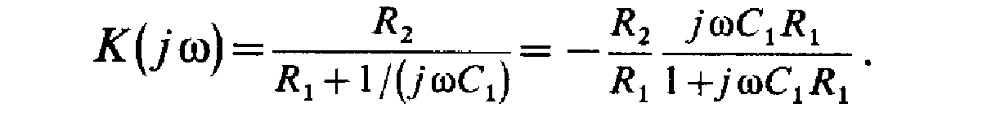

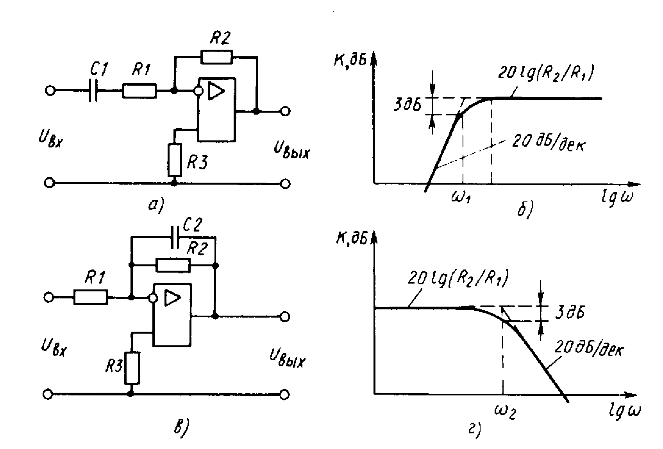
Рис. 1. Схемы фильтров: а - высоких частот, б - его ЛАЧХ (логарифмическая амплитудно-частотная характеристика); в - низких частот; г - его ЛАЧХ

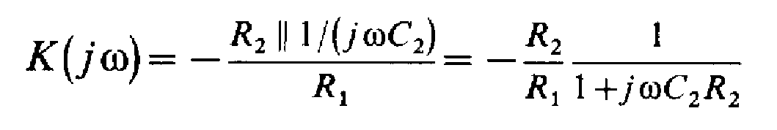Для фильтра низких частот (рис. 1, в) аналогично рассмотренному имеем
Передаточные функции приведенных простейших фильтров представляют собой уравнения первого порядка, поэтому и фильтры называются фильтрами первого порядка. Коэффициент усиления у них уменьшается с частотой на 20 дБ/дек.
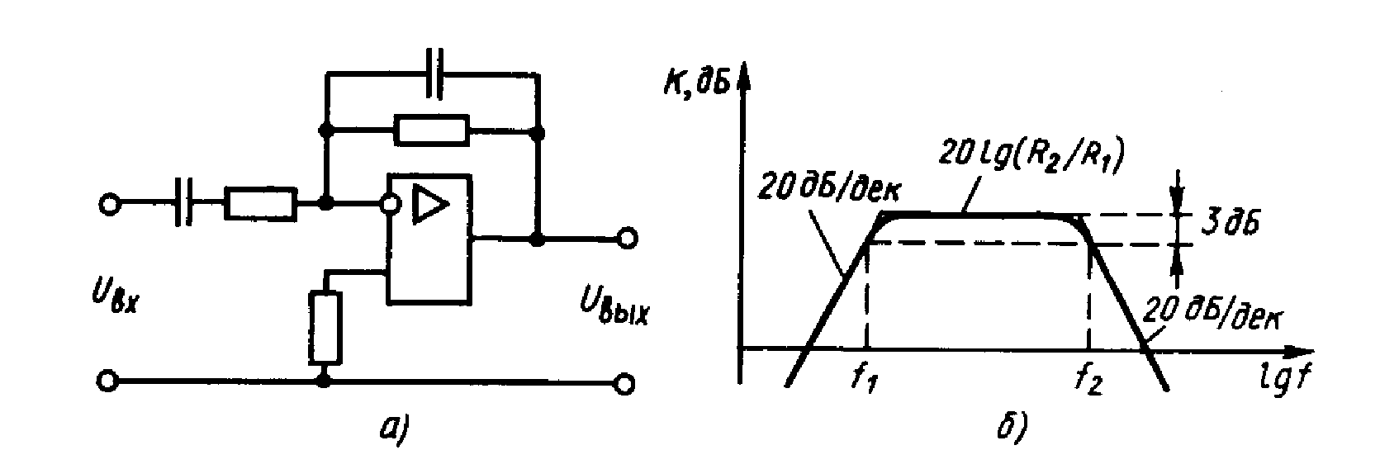При объединении фильтров низких и высоких частот (рис. 1, а, в) получается полосовой фильтр (рис.2,а), имеющий ЛАЧХ (рис.2.б).
Рис. 2. Схема простейшего активного полосового фильтра и его ЛАЧХ

Простейшие активные фильтры имеют малую крутизну спада ЛАЧХ, что свидетельствует о плохих избирательских свойствах. Для улучшения избирательности нужно повышать порядок передаточных функций за счет введения дополнительных RC-цепей или последовательного включения идентичных активных фильтров. На практике наиболее часто используют ОУ с цепями ОС, работа которых описывается уравнениями второго порядка. При необходимости повысить избирательность системы отдельные фильтры второго порядка включают последовательно.
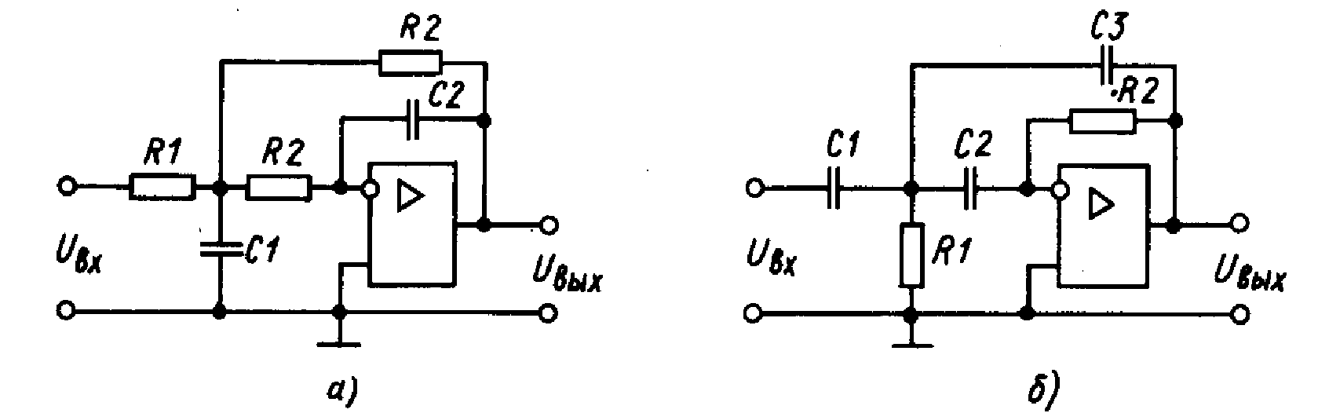
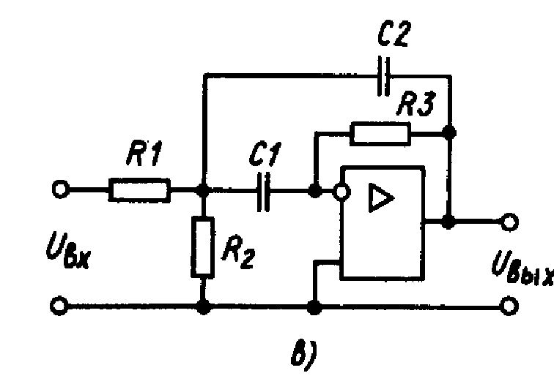Активные фильтры низких, высоких частот и полосовой фильтр второго порядка приведены на рис. 3, а, б, в. У них при соответствующем подборе номиналов резисторов и конденсаторов наклон асимптот 40 дБ/дек. Причем, как видно из рис. 3, а, б, переход от фильтра низких к фильтру высоких частот осуществляется заменой резисторов на конденсаторы, и наоборот. В полосовом фильтре имеются элементы фильтров низких и высоких частот.

Рис. 3. Фильтры второго порядка: а - низких частот; б - высоких частот; в - полосовой

Передаточные функции этих фильтров соответственно равны:
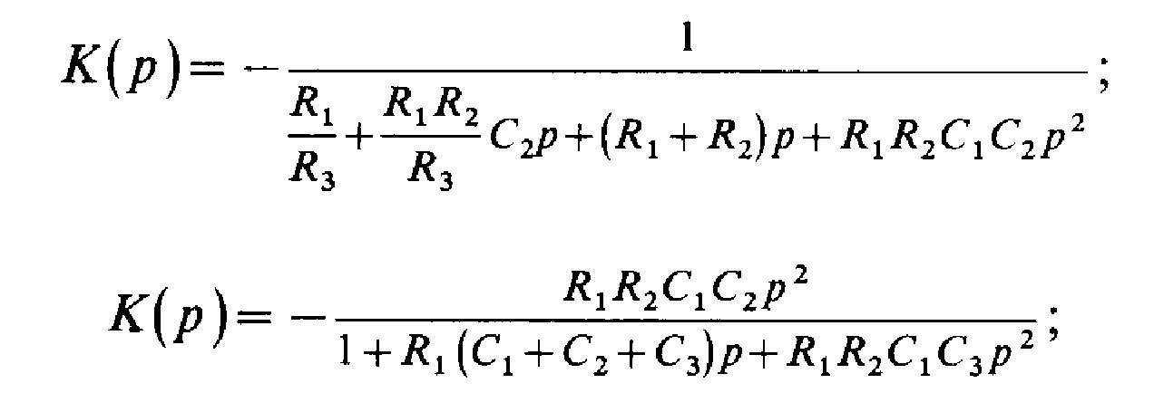

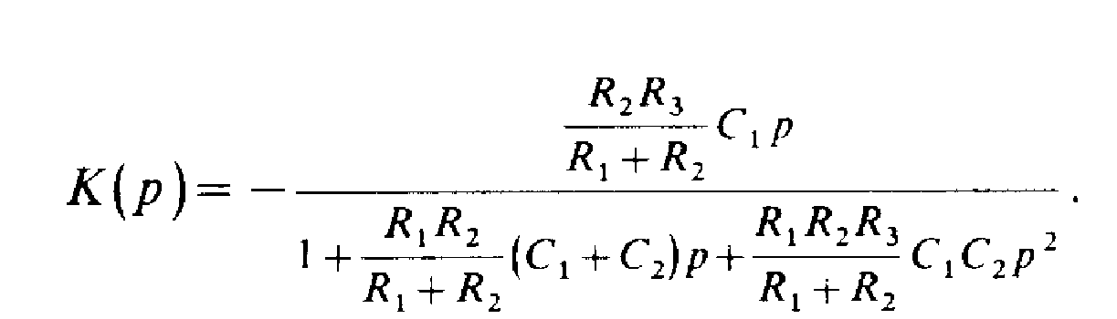

Для полосового фильтра рис. 3, 6 резонансная частота
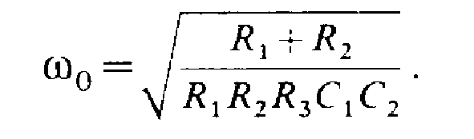
Для фильтров низких и высоких частот частоты, характеризующие «начало» среза или его окончание, равны
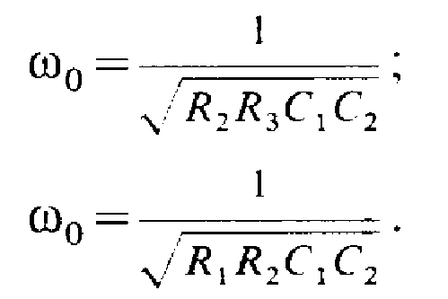

Вид их частотной характеристики зависит от параметров компонентов. Она может быть монотонно убывающей или возрастающей или иметь немонотонный вид и подъемы вблизи частоты ω₀.
Достаточно часто полосовые фильтры второго порядка реализуют с помощью мостовых цепей. Наиболее распространены двойные Т-образные мосты, которые «не пропускают» сигнал на частоте резонанса (рис. 4, а) и мосты Вина, имеющие максимальный коэффициент передачи на резонансной частоте ω₀ (рис. 4, б).
Мостовые цепи включены в цепи отрицательной и положительной ОС. В случае двойного T-образного моста глубина отрицательной ОС минимальна на частоте резонанса. Коэффициент усиления на этой частоте имеет максимальное значение. При использовании моста Вина на частоте резонанса получается максимальная глубина положительной ОС и наибольшее усиление. При этом для сохранения устойчивости глубина отрицательной ОС, созданной с помощью резисторов R₁, R₂, должна быть больше положительной. Если коэффициенты положительной и отрицательной ОС близки, то данный активный фильтр может иметь эквивалентную добротность Q ≈ 2000.
Для получения режекторного фильтра двойной T-образный мост можно включить так, как показано на рис. 5, в, или мост Вина включить в цепь отрицательной ОС.
Если активный фильтр требуется перестраивать в широких пределах, то обычно используют мост Вина, у которого резисторы R₃ и R₄ выполняют в виде сдвоенного переменного резистора.
С удешевлением и выпуском нескольких ОУ в одном корпусе начали широко применять несколько активных фильтров низких порядков, объединенных между собой в единую замкнутую систему. Пример построения такого фильтра показан на рис. 5, г. В его состав входят сумматор на ОУ DA1 и два фильтра низких частот первого порядка на ОУ DA2, DA3. Сумматор и активные фильтры включены последовательно.
Асимптоты имеют наклон 40дБ/дек (рис. 5, д, е, ж). В подобном сложном фильтре удается одновременно реализовать фильтры низких и высоких частот, а также полосовой фильтр, который имеет сравнительно низкую чувствительность к отклонениям параметров отдельных компонентов, что бывает важно при практической реализации избирательных устройств.

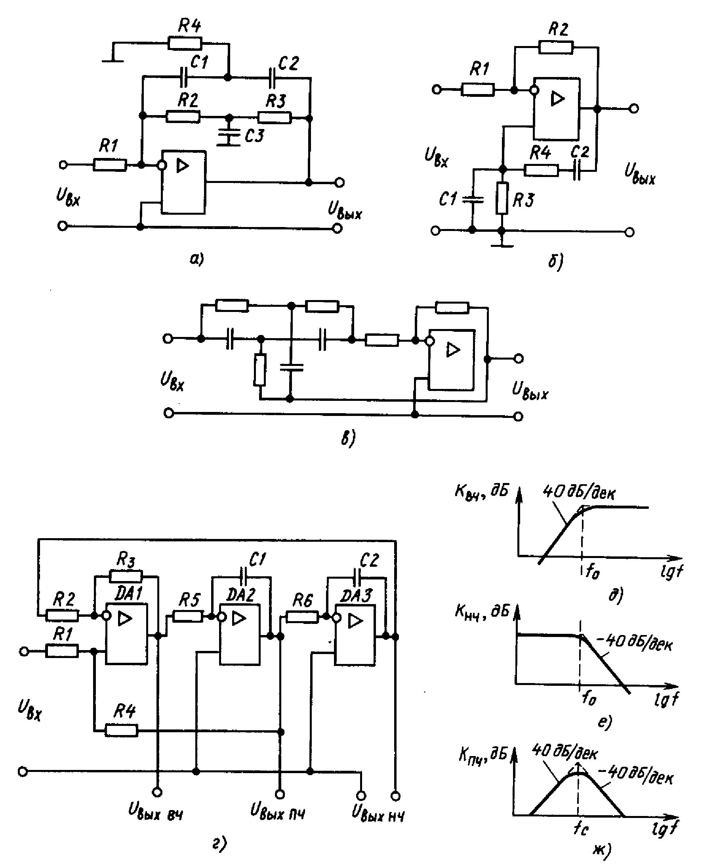
Рис. 5. Полосовые фильтры: а - с двойным Т-образным мостом; б - с мостом Вина;
в - режекторный фильтр; г - схема сложного активного фильтра; д - его ЛАЧХ при снятии сигнала с ВЧ-выхода; е - ЛАЧХ при снятии сигнала с НЧ-выхода; ж - ЛАЧХ при снятии сигнала с ПЧ-выхода

1.2. Сравнение активных фильтров с другими видами фильтров
При применении активных фильтров удается обойтись без громоздких, дорогостоящих и нетехнологичных катушек индуктивности и создать низкочастотные фильтры в микроэлектронном исполнении, в которых основные параметры могут быть изменены с помощью навесных резисторов и конденсаторов. Кроме того, данный вид фильтров способен не только выделить полезный сигнал из частотного спектра, но и усилить его, в то время как другие виды фильтров вносят своим сопротивлением дополнительное затухание.
К недостаткам активных фильтров следует отнести их относительно сложную схемотехнику, использование большего числа элементов по сравнению с пассивными фильтрами, необходимость наличия источника питания и, как следствие, относительно большую стоимость.

ПРАКТИЧЕСКАЯ ЧАСТЬ

Данная работа предназначена для выполнения в среде математического пакета MATLAB. Вам предоставляется возможность ознакомиться с видом АЧХ (зависимость модуля коэффициента передачи фильтра от частоты) фильтров Баттерворта и Чебышева 2 порядка.
Активные фильтры (Каталог «ACTIV»)
1.1. В данном каталоге вам предлагаются так называемые демонстрационные файлы, иллюстрирующие АЧХ ФНЧ:
a) a_bat1.m - для фильтров Баттерворта,
б) a_chebl.m - для фильтров Чебышева, и демонстрационные файлы, иллюстрирующие АЧХ ФВЧ:
a) a_bat2.m - для фильтров Баттерворта,
б) a_cheb2.m - для фильтров Чебышева.
При запуске указанных выше файлов в командном окне необходимо ввести три различных порядка фильтров и частоту среза в указанных пределах. После чего в графическом окне появляются три .графика, отображающих АЧХ фильтров для трех заданных вами порядков.
Задание: сделайте вывод о том, как АЧХ фильтра зависит от его порядка.
1.2. В соответствии с полученным вариантом вам необходимо рассчитать параметры активного ФНЧ по следующим формулам: С₁=10/f_{c} , A=1,1.
$$\begin{aligned}С_{2}≤\left[\left(А−1\right)+\frac{b^{2}}{4С}\right]С_{1},\begin{matrix} & \end{matrix}R_{1}=\frac{\frac{1}{{πf}_{c}С_{1}}}{b+\sqrt{b^{2}+4С\left(A−1\right)−4С\frac{С_{1}}{С_{2}}}}, \\ R_{2}=\frac{1}{{\text{СС}}_{1}С_{2}R_{1}{\left(2{πf}_{c}\right)}^{2}},\begin{matrix} & \end{matrix}R_{3}=\frac{A\left(R_{1}+R_{2}\right)}{A−1},\begin{matrix} & \end{matrix}R_{4}=\frac{A}{R_{1}+R_{2}}\end{aligned}$$
1.3. Проверить АЧХ ФНЧ с учетом рассчитанных выше параметров с реальной. Для этого воспользуйтесь файлами: a) ai_fnbat.m, б) a_fhcheb.m.
Запустить необходимый файл в соответствии с вариантом. На запрос программы ввести числа Ь, с, q, а также частоту среза, вы вводите значения из таблицы, максимальную же частоту вводите из тех соображений, чтобы ваш график на экране был наглядным. То есть не рекомендуется вводить максимальную частоту намного большую, чем частота среза. Оптимальный вариант: f_{max} < l0f_{c}. Далее на запрос программы ввести R₁, R₂, R₃, R₄, вводите рассчитанные выше параметры. После ввода всех параметров в графическом окне появляется АЧХ расчетного ФНЧ (т.е. с учетом рассчитаинных вами параметров) синего цвета. После нажатия на клавишу ENTER в графическом поле появляется еще один: график красного цвета — это АЧХ реального фильтра. Если параметры ФНЧ, рассчитанные вами являются верными, то два графика накладываются друг на друга.
Задание: расчет параметров схемы и полученную АЧХ занести в отчет.
l.4. В соответствии с вариантом вам необходимо рассчитать параметры активного ФВЧ по формулам: $\begin{aligned}С_{1}=\frac{\text{10}}{f_{C}},\left[\text{мкФ}\right],\begin{matrix} & \end{matrix}R_{2}=\frac{4c}{\left[b+\sqrt{b^{2}+8С\left(A−1\right)}\right]ω_{c}С_{1}},\begin{matrix} & \end{matrix}R_{1}=\frac{С}{ω_{c}^{2}С_{1}^{2}R_{2}}, \\ R_{3}=\frac{{\text{AR}}_{2}}{A−1},\begin{matrix} & \end{matrix}R_{4}={\text{AR}}_{2},\begin{matrix} & \end{matrix}A=1,1\end{aligned}$

1.5. Проверить АЧХ ФВЧ с учетом рассчитанных выше параметров с реальной. Для этого воспользуйтесь файлами: a) a_fvbatm, б) a_fvcheb.m.
Запустить необходимый файл в соответствии с вариантом. На запросы программы отвечать в соответствии с вариантом. Значения параметров, вводимых в программу, берете из п.1.4. Далее осуществляем проверку АЧХ рассчитанную (синего цвета) и теоретическую АЧХ (красного).
Задание: при совпадении зависимостей расчет параметров и график зафиксируйте в отчете.
1.6. Получение АЧХ полосового фильтра (ПФ) с учетом рассчитанных выше параметров для активных ФНЧ и ФВЧ. Для этого воспользуйтесь файлами: a) a_pfbat.m, б) a_pfcheb.m.
Запустить необходимый файл в соответствии с вариантом. В командном окне запрашиваемые параметры вводите в соответствии с вариантом из таблицы, а также рассчитанные в п.1.2. и п.1.4. Далее в графическом окне сначала появляются 2 графика: зеленый - иллюстрирует АЧХ расчетного ФНЧ, желтый - иллюстрирует АЧХ расчетного ФВЧ. После нажатия клавиши ENTER появляется АЧХ расчетного ПФ голубого цвета, после повторного нажатия ENTER чертится АЧХ теоретического ПФ красного цвета. При отсутствии ошибок две последние зависимости совпадают.
Задание: все полученные графики занести в отчет, сделать вывод.

ВАРИАНТЫ ЗАДАНИЙ

Фильтр Баттерворта, n=2 |  |  |  |  | Фильтр Чебышева n = 2.
№ вар | fс_{ФНЧ},  Гц | Fc_{ФВЧ}, Гц | b | С | № вар | fс_{ФНЧ},  Гц | fc_{ФВЧ}, Гц | q₁ | b | с
1 | 2000 | 1000 | 1.1547 | 1 | 11 | 7500 | 1000 | 0.5 | 1.4256 | 1.5162
2 | 2500 | 1000 | 0.7186 | 1 | 12 | 5500 | 1500 | 0.5 | 1.0977 | 1.1025
3 | 3000 | 1500 | 1.0746 | 1 | 13 | 3700 | 2000 | 0.75 | 0.8038 | 0.8231
4 | 3500 | 2500 | 0.7391 | 1 | 14 | 4500 | 2700 | 0.75 | 1.3916 | 1.4124
5 | 4000 | 1500 | 1.1547 | 1 | 15 | 5700 | 3000 | 1 | 0.9306 | 0.9752
6 | 4500 | 2000 | 0.8402 | 1 | 16 | 6700 | 1000 | 1 | 1.1603 | 1.1911
7 | 5000 | 3000 | 1.2494 | 1 | 17 | 7500 | 4000 | 2 | 1.0706 | 1.2483
8 | 5500 | 1500 | 0.7141 | 1 | 18 | 8700 | 3700 | 2 | 0.7076 | 0.7453
9 | 6000 | 3000 | 1.6051 | 1 | 19 | 9500 | 5000 | 2.5 | 0.9802 | 1.0410
10 | 6500 | 2500 | 0.9547 | 1 | 20 | 10000 | 3000 | 2.5 | 0.8401 | 0.8665

КОНТРОЛЬНЫЕ ВОПРОСЫ

- Назначение фильтров.
- Приведите примеры активных фильтров.
- В чем преимущества и недостатки активных фильтров.
- Какие элементы называют активными. Приведите примеры активных элементов.
- Опишите принцип действия усилительного каскада и свяжите его с темой данной лабораторной работы.
- Подумайте, чем может ограничиваться верхний предел частот активных фильтров.
- Что называют передаточной функцией четырехполюсника. Как с ПФ связаны амплитудо-частотная и фазо-частотная характеристики.

СПИСОК ЛИТЕРАТУРЫ:

- Гусев В.Г., Гусев Ю.М. Электроника. – М.: Высшая школа, 1991.
- Основы радиоэлектроники, под ред. Петрухина Г.Д. – М.: Издательство МАИ, 1993.

